تروریسم و دلایل و راهکارهای مبارزه با آن!

بهرام رحمانی
bahram.rehmani@gmail.com

تروریسم، یک اقدام جنایت‌کارانه‌ای است که ریشه‌های اصلی آن را باید در اهداف و سیاست‌ها و عملکردهای کاپیتالیسم و حکومت‌های بورژوایی مورد بحث و بررسی قرار داد. به‌عبارت دیگر، تروریسم غیردولتی، نتیجه و زاییده تروریسم دولتی و فاصله عظیم طبقاتی، فقر و نداری، استثمار و زورگویی، اختناق و سانسور، جنگ داخلی و منطقه ای و جهانی است.
اما در شناخت و بررسی تروریسم، نظریه‌های مختلفی وجود دارد. آن نظریه‌ای که تروریسم را از دیدگاه حاکمیت بررسی می کند اعمال حکومت را توجیه می‌کند و هر چه بیش‌تر اپوزیسیون و مخالفین حاکمیت را زیر سئوال می‌برد و به هیچ‌وجه به تروریسم دولتی نمی‌پردازد. به هر حال هیچ‌کدام از نظریه‌های تروریسم نمی‌تواند تمام پدیده‌های تروریستی را تبیین کند و به‌طور فراگیر بتواند تمام انواع تروریسم را یک‌جا تحلیل و تبیین کند.

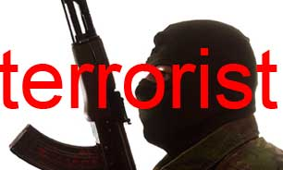

حکومت‌ها و سازمان‌های تروریستی، اغلب افرادی را بر می‌گزینند که دچار مشکلات عدیده‌ای شده‌اند و از نظر عاطفی و انسانی نیز پایدار نیستند. یا این که آن‌ها از کودکی شستشوی مغزی داده و مانند درندگان و روبوت بار می‌آورند. آن‌ها دارای انگیزه‌های متفاوتی برای ارتکاب اقدامات تروریست دارند، انگیزه‌هایی هم‌چون انتقام، مالی، کسب موقعیت، قدرت و... اگر چه همه افرادی که وارد یک گروه تروریستی می‌شوند، در ویژگی‌های مورد اشاره با هم مشترک، اما فضای گروه متاثر از شخصیت اکثریت سران و سازمان‌دهندگان و اعضا می‌شود .
تاکتیک جدید تروریست‌ها، زیر گرفتن مردم با خودروست. تروریست‌های گروه دولت اسلامی بارها از هواداران خود خواسته‌اند از کامیون به عنوان سلاح استفاده کنند و در شهرهای مهم اروپایی دست به عملیات بزنند.
چنین اقدامات تروریستی بهانه خوبی به‌دست جریانات راست دولتی و پارلمانی و گروه‌های خارجی‌ستیز و نژادپرستان می‌دهد تا قوانین پناهندگی و مهاجرت را سخت‌تر و هم چنین آرای گروه‌های ناسیونالیستی و فاشیستی بالا می‌رود.
تروریسم پدیده‌ای است که بیش از هر پدیده مخرب دیگر زندگی و دار و ندار انسان افغانی را ویران کرده است. کم‌تر مردمی در جهان این اندازه از این سازمان و این ایدئولوژی آسیب‌دیده و با تمام وجود با آن در زندگی درگیر بوده است. با وجود این که تروریسم امروزه ماهیت بین‌المللی پیدا کرده است و برای همین برای مبارزه با آن نیز اجماع بین‌المللی لازم است.
مفهوم تروریسم پس از واقعه هولناک یازدهم ستامبر در آمریکا، که در آن هزاران نفر بی‌گناه جان خود را از دست دادند، همگانی شد و در محافل سیاسی و اجتماعی دنیا بازتاب گسترده‌ای پیدا کرد. از همین زمان بود که جامعه جهانی متوجه پرورش تروریسم شد. به‌عبارت دیگر، تروریسم غیردولتی محصول تروریسم دولتی است!
در واقع زیرگرفتن عمدی مردم با خودرو، تقریبا یک نوع جدید عمل تروریستی است. کارشناسان می‌گویند این نوع روش حمله از مدت‌ها قبل شناخته شده است و آن را vechicle-ramming‌(کوبش با خودرو) می‌نامند. این تاکتیک جدید نیست، اما در سال‌های اخیر در بین تروریست‌ها زیاده از حد جذاب شده است.
بزرگ‌ترین حادثه از این نوع در روز 14 ژوئیه سال 2016 میلادی در شهر «نیس» فرانسه، در زمان جشن «تصرف باستیل» رخ داد. در آن زمان، یک تونسی مردم را با کامیون زیر گرفت و 86 نفر کشته و صدها نفر صدمه دیدند. این نوع حملات قبل از آن نیز در اروپا رخ داده بود: در سال 2014 میلادی، بیش از 20 نفر در زمان حمله مشابه تروریستی در بازار میلاد مسیح در «دیژون» و « نانته» آسیب دیدند.
در سال 2010 میلادی، مجله انگلیسی زبان «اینسپایر» که از طرف یکی از شعبات گروه تروریستی «القاعده» منتشر می‌شود، دستورالعمل انجام عملیات تروریستی با کمک کامیون و جیپ را برای طرفداران خود توضیح می‌دهد. نویسنده مقاله توضیح داده که قبلا از این روش به‌طور گسترده استفاده نشده است، از این‌رو تاثیر ناگهانی آن خیلی بالاست. عمل تروریستی لندن گویا بر طبق این دستورالعمل انجام شد: جنایت‌کار از خودروی بزرگ استفاده کرد و محلی را برای زیر گرفتن عابران استفاده کرد که در آن‌جا پل تنگ‌تر بود و قربانیان از امکان کمی برای فرار برخوردار بودند، پس از آن، تروریست بدون آن‌که قصد فرار داشته باشد، به حمله به عابران و ماموران پلیس ادامه داد.
***
بعد از ظهر جمعه 7 آوریل 2017- 18 فروردین 1396 فردی در یکی از خیابان‌های پر رفت و آمد مرکز استکهلم با کامیون شماری از عابران را زیر گرفت و پس از برخورد با یک فروشگاه زنجیره‌ای متوقف شد. نخست راننده سعی کرد بمب دستی خود را منفجر کند اما خوشبختانه ضامن بمب دست‌ساز کار نکرد و سپس راننده موفق به فرار از صحنه ‌شد. کامیون یاد شده به یک شرکت آبجوسازی تعلق دارد و ظاهرا بامداد جمعه سرقت شده بود.
آمار تلفات حمله تروریستی روز جمعه 7 آوریل در استکهلم، 4 نفر کشته و 15 نفر مجروح شده‌اند. از میان مجروحین 6 نفر از بیمارستان مرخض شده‌اند و 9 نفر برای ادامه مداوا هم‌چنان در بیمارستان هستند که یکی از آن‌ها کودک است.
پلیس تایید کرده است که مردی با مشخصات فردی که عکس‌اش توسط دوربین ها مخفی ضبط شده بود، در ماشتا، در 40 کیلومتری شمال استکهلم بازداشت شده است.
به گزارش روزنامه سوئدی آفتون‌بلادت فرد متهم یک شهروند ازبکی 39 ساله است که دارای 4 فرزند است و در کشور سوئد مقیم است. فرد دستگیر شده که جزئیات بیش‌تری درباره‌اش منتشر نشده به نوشته این روزنامه سوئدی از طریق فیس بوک تصاویر و نشریات هودار داعش را منتشر می‌کرد.
پیش از ظهر روز سه‌شنبه 11 آوریل 2017، جلسه استماع «رحمت عقیلوف»، مظنون حمله تروریستی روز جمعه در دادگاه استکهلم برگزار شد. جلسه استماع در میان تدابیر شدید امنیتی برگزار گردید.
توماس اوستمن، رییس امنیت دادگاه استکهلم پیش از برگزاری دادگاه گفته بود قرار است تدابیر شدید امنیتی در مقایسه با جلسات دادگاه دیگر مجرمین سازمان یافته اتخاذ شود.
دادستان‌ها پس از ظهر روز دوشنبه درخواست بازداشت رحمت عقیلوف را به دادگاه سپرده بودند. روز سه‌شنبه ساعت 10:00 جلسه استماع دادگاه برگزار شد. در این جلسه به شواهدی رسیدگی شد که بر اساس آن مرد مظنون را تحت بازداشت می‌توان قرار داد. در ضمن درخواست مظنون مبنی بر تغییر وکیل مدافع نیز مورد بررسی قرار گرفت.
دادگاه استکهلم حکمی صادر کرد است که بر اساس آن رحمت عقیلوف تحت بازداشت قرار داده شده است. هانس هرمان، معاون دادستانی گفته است: دادگاه ارزیابی من را مورد تایید قرار داده است مبنی بر این‌که عامل حمله روز جمعه مظنون به‌اقدام تروریستی است.
دادگاه به درخواست رحمت عقیلوف، مبنی بر انتخاب وکیل مدافع مسلمان، پاسخ رد داده است. در جریان بخش جلسه باز استماع، رحمت عقیلوف ساکت بود و ناراحت به‌نظر می‌رسید. او با لباس‌های سبز رنگ در حالی وارد سالن دادگاه شد که به‌زمین نگاه می‌کرد و چهره‌اش را پوشانیده بودند.
بخش خبر رادیوی سوئد، اطلاعاتی به‌دست آورده است که نشان می‌دهد مرد متهم به حمله روز جمعه با سازمان‌های عملیاتی گروه‌های تندرو اسلامی در سوریه رابطه داشته است. این مرد با افرادی دوست است که مطالبی با محتوا مذهبی پخش می‌کنند و یا از حملات خشونت بار گروه‌های مانند گروه دولت اسلامی و النصره حمایت می‌کنند.
چندین فرد دیگر که با متهم حمله استکهلم در این سایت دوست هستند عملا در جنگ سوریه فعال به‌نظر می‌رسند. دو فردی دیگر که روی این رسانه اجتماعی روسی با فرد مظنون دوست هستند؛ نشان داده‌اند که از سوئد به سوریه رفته‌اند. یکی از این افراد احتمالا در خشونت‌های سوریه فعال است.
رحمت اکیلوف سال 2014، در سوئد درخواست پناهندگی کرده بود. اما او در سال 2016، جواب رد دریافت کرده بود. در نتیجه اوایل ماه فوریه 2017، پلیس ماموریت یافت تا او را از خاک سوئد اخراج کند.
یان ایوینسون، فرمانده عمومی پلیس گفته است: ... پلیس عملیات جستجو گسترده راه‌اندازی کرده است و در این جریان از 600 تن در پیوند با حمله روز جمعه، تحت بازجویی قرار گرفته‌اند.
ماتس لوون، رییس بخش عملیاتی پلیس گفته است که ارزیابی‌های ابتدایی نشان می‌دهد که روند تحقیق این پرونده حدود یک سال را در برخواهد گرفت تا به مقصود برسد. صدها بازرس و متخصص تکنولوژی نیاز است تا به هدف برسیم.
حمله تروریستی که سال 2010 در استکهلم اتفاق افتاد و مرد مهاجم در جریان آن کشته شد، تحقیقات پلیس حدود چهار سال را در بر گرفت تا تمامی عوامل و چگونگی حمله مشخص شد.
پلیس سوئد به همراه دادستانی و مقامات مسئول این کشور در مصاحبه‌ای مطبوعاتی اعلام کردند که نیروهای امنیتی این کشور به شدت مراقب‌اند حادثه دیگری همانند حادثه تروریستی اخیر در این کشور صورت نگیرد و تروریست‌های احتمالی قبل از اجرای عملیاتی دیگر دستگیر شوند و هم‌چنین از فرار هم‌دست‌های آنان جلوگیری شود. اما هنوز سئوال‌های بسیاری دررابطه با این اقدام تروریستی بدون پاسخ مانده‌اند.
به‌گزارش «دویچه وله» رادیو آلمان، در درون کامیون دزدیده شده مورد استفاده متهم‌، دستگاهی پیدا شده که تحقیقات در باره‌اش هم‌چنان ادامه دارد. مقامات امنیتی سوئد هنوز کارکرد این دستگاه را نمی‌دانند. تحقیقات برای شناسایی این دستگاه ادامه دارد.
مقامات امنیتی سوئد برای یافتن سرنخی از این حادثه با مقامات امنیتی آلمان نیز رابطه برقرار کرده‌اند. یکی از مقامات وزارت کشور آلمان این ارتباط را تایید کرد، اما حاضر نشد به خاطر دلایل امنیتی توضیح بیش‌تری در این باره بدهد.

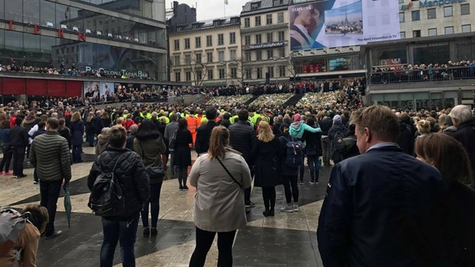
مردم سوئد روز دوشنبه دهم آوریل، با یک دقیقه سکوت یاد قربانیان را گرامی داشتند.‌(استکهلم)

در مراسم بزرگ‌داشت قربانیان حادثه روز جمعه، هزاران نفر شرکت داشتند نخست وزیر سوئد، استفان لوون و ده‌ها شخصیت سیاسی، فرنگی و هنری سخنرانی کرد. در این مراسم که ساعت 12:00 روز دوشنبه 10 آوریل در مرکز شهر استکهلم برگزار شد پادشاه و اعضا خانواده سلطنتی نیز شرکت کردند. استفان لوون گفته است: «فکر و یاد من با آن‌های بوده است که عزیزان‌شان را در این حمله از دست داده‌اند . شما تنها نیستید، سوئد با شما است.»
در حمله روز جمعه از چهار کشته شده دو تن آن‌ها شهروندان بریتانیایی و بلژیکی بودند و دو تن دیگر شهروندان سوئد.
تا کنون هیچ گروهی مسئولیت حادثه‌ی مرگ‌بار استکهلم را بر عهده نگرفته است. گرچه میان این حادثه و حمله‌های تروریستی در برلین و جنوب فرانسه که توسط مذهبیون افراطی نزدیک به گروه تروریستی «دولت اسلامی»‌(داعش) انجام شده شباهت‌های زیادی وجود دارد.

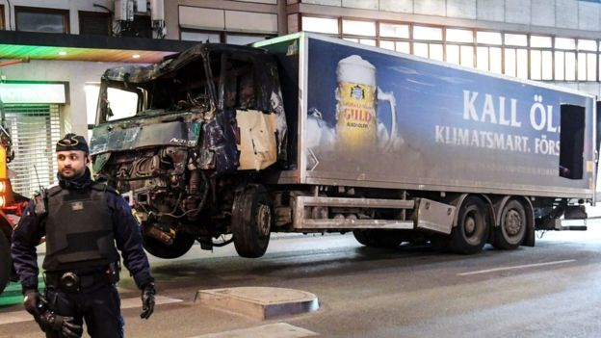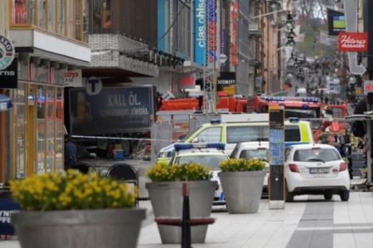
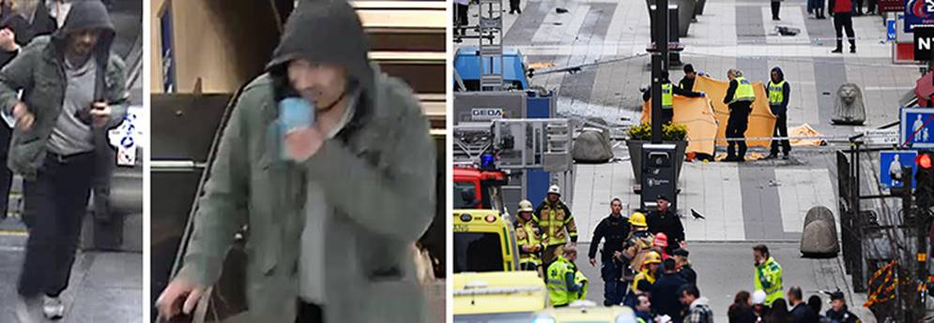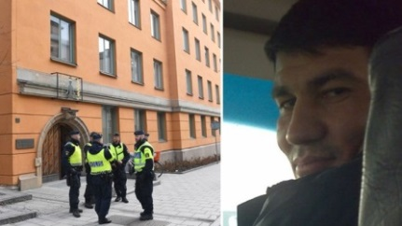
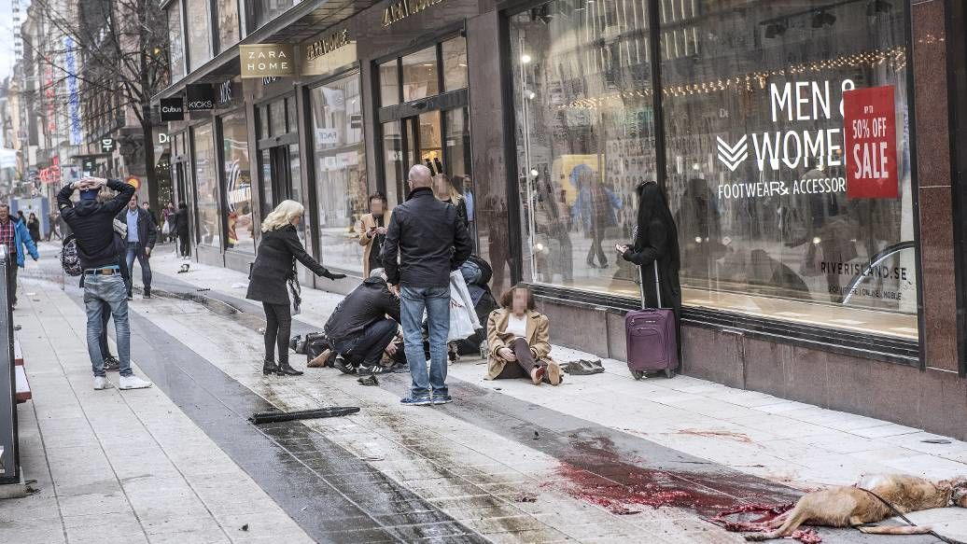
استکهلم
اما داعش مسئولیت حملات نیس و انفجارها در پاریس‌(در نزدیکی برج ایفل) را برعهده گرفته بود. این گروه تروریستی اعلام کرد که این انفجارها «11 سپتامبر فرانسه و انتقام به خاطر سوریه» است. در همین حال، خبر بعدی حکایت از اعزام ناو جنگی فرانسه برای مبارزه با داعش دارد. دولت فرانسه طی 5 سال گذشته یکی از حامیان اصلی گروه‌های تروریستی اسلامی در سوریه بوده و بیش‌ترین اعضاء اروپایی داعش، اتباع فرانسه هستند.
در تاریخ 7 ژانویه 2015 دفتر مجله شارلی ابدو هدف حمله‌ای مسلحانه و مرگ‌بار قرار گرفت. خبرگزاری فرانسه با اعلام این‌که این حمله دست‌کم 12 کشته و حدود 10 زخمی بر جای گذاشت، افزود: دو نفر از کشته‌شدگان از ماموران پلیس بوده و چهار نفر از کاریکاتوریست‌های سرشناس و معروف فرانسوی از جمله سردبیر این مجله نیز در میان قربانیان بودند.
در این حمله دو مرد با نقاب‌های سیاه و کلاشنیکف به دفتر مجله در پایتخت فرانسه حمله کرده و حاضران را هدف تیراندازی قرار داده و سپس از محل گریختند و در جریان فرار نیز به تیراندازی ادامه دادند.
پلیس فرانسه در آن زمان اعلام کرد که مهاجمان جلسه شورای سردبیری شارلی ابدو را هدف قرار دادند. مهاجمان به دفتر شارلی ابدو پس ‌از دو روز در جریان درگیری با پلیس فرانسه کشته شدند.
14 ژوئیه 2016، یک دستگاه کامیون، حاضران در جشن ملی فرانسه در شهر نیس را مورد حمله قرار داد که در ا ثر آن ده‌ها نفر کشته و تعداد زیادی نیز زخمی شدند. در اثر این حمله مرگ‌بار، حدود 80 نفر جان خود را از دست دادند و تلویزیون فرانسه نیز اعلام کرد که راننده کامیون به ضرب گلوله پلیس کشته شد.

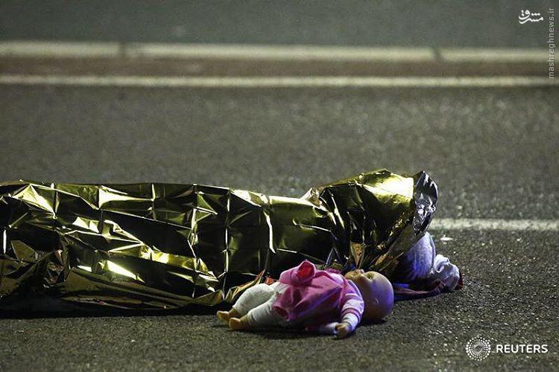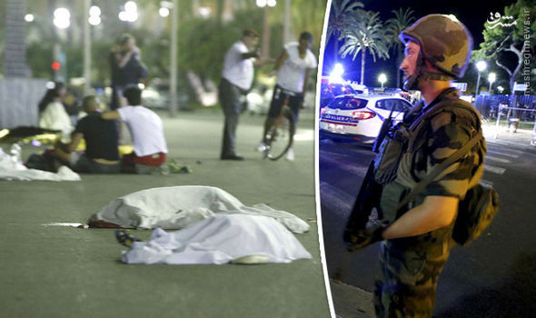
نیس فرانسه

در حالی‌که داعش در خاورمیانه با شکست روبه‌رو شده است، الگوی حملات اخیر تروریستی‌اش در اروپا نشان از آن دارد که این گروه تاکتیک‌های جدیدی را برای حمله در غرب تدارک دیده است.
به‌گزارش پایگاه خبری یوروپل، این تغییرات در گزارش اخیر درباره داعش موسوم به «تغییرات در نحوه عملکرد داعش» از سوی مرکز مقابله با تروریسم پلیس اروپا‌(یوروپل) آمده است.
در این گزارش ارزیابی جدیدی درباره تهدیدهای این گروه تروریستی در کشورهای اتحادیه اروپا منتشر شده است و براساس آن از کشورهای عضو خواسته شده تا تدابیر بهتری را برای مقابله با تروریست‌های داعش در نظر بگیرند.
در حال حاضر اتحادیه اروپا با طیفی از تهدیدهای تروریستی و حملات از سوی این تروریست‌ها روبه‌روست که شامل تروریست‌های تک نفره، حملات مستقیم از سوی داعش و افراد تحت تاثیر این گروه،‌ استفاده از مواد منفجره و سلاح خودکار و هم‌چنین تسلیحات و خودروهای زرهی است و به‌همین دلیل یوروپل از کشورهای عضو اتحادیه خواسته تا تدابیر امنیتی شدیدی را برای مقابله با این تهدیدها در نظر بگیرند.
راب وینوارت، مدیر یوروپل گفت: در دو سال گذشته ما شاهد حملات تروریست‌ها بوده‌ایم که تلفات زیادی در پی داشته است. وی ادامه داد: مقیاس این تهدیدها نشان در اروپا نشان می‌دهد که باید هماهنگی و همکاری زیادی میان پلیس و سرویس‌های امنیتی در سراسر قاره اروپا باشد تا بتوان افراد بیش‌تری را دستگیر کرده و پیش از آن‌که حمله‌ای صورت گیرد، آن را خنثی کرد. این نشان می‌دهد که افزایش همکاری‌ها و تبادل اطلاعاتی میان سرویس‌های مرتبط در سراسر اروپا یک امر موفقیت آمیز در مقابله با تروریست‌های داعشی است.
در گزارش اخیر یوروپل همچنین آمده که هنوز تهدیدهای داعش در اروپا شدید و بالاست و تنها راه برای مقابله با آن همکاری بهتر است.
ژیل دو کرشوف، هماهنگ‌کننده مقابله با تروریسم اتحادیه اروپا گفت:‌ ما باید هوشیار باشیم چرا که داعش تهدیدی برای کشورهای ماست و در سال‌های آتی با بازگشت تروریست‌های خارجی به کشورهایشان روبه‌رو هستیم.
وی ادامه داد: این افراد می‌توانند از سلاح و مواد منفجره استفاده کنند و ایدئولوژی افراطی دارند. واکنش موثر در مقابل آن‌ها رویکردی جامع و اقدامی طولانی مدت است. مسئولیت اولیه برای مقابله با آن‌ها نیز بر عهده کشورهای عضو است. اتحادیه اروپا و آژانس‌هایی نظیر یوروپل می‌توانند نقش حمایتی ایفا کنند که می‌تواند به واکنش نشان دادن به این تهدیدها کمک کند.
اما عامل حادثه تروریستی حمله یک کامیون به بازارچه کریسمس برلین را که بعد از اقدام خود متواری شد و بعد از سه روز در ایتالیا هدف گلوله پلیس قرار گرفت، می‌توان دلیلی بر ضعف سازمان‌های اطلاعاتی اروپا دانست.
سال 2016 را بسیاری رسانه‌های بین‌المللی سال ترور و ناامنی در اروپا بود حملات تروریستی فراوانی در شهرهای بزرگ و مهم اروپایی رخ داد و قربانیان زیادی گرفت.
به عقیده برخی کارشناسان، اروپا تاوان حمایت‌های خود از تروریست‌ها در غرب آسیا را می‌پردازد و بازگشت تروریست‌ها ورزیده جنگ‌طلب به کشورهای اروپایی احتمال حملات تروریستی و کشتار وحشیانه انسان‌های بی‌گناه را نیز افزایش داده است.
یکی از حملات تروریستی وحشتناکی که در اواخر سال 2016 رخ داد تا پرونده ترورها در اروپا در این سال را تکمیل کند حادثه حمله یک کامیون به بازارچه کریسمسی در برلین در 19 دسامبر بود که منجر به کشته شدن حدود 12 نفر و تعداد زیادی زخمی شد.
یکی از بحث‌هایی که بعد از این حادثه تروریستی در رسانه‌ها مطرح شد موضوع بی‌کفایتی سازمان‌های امنیتی آلمان و اروپا در روند شناسایی و دستگیری عامل این حادثه تروریستی بود.

بلافاصله بعد از این حادثه تروریستی پلیس آلمان، یک پناهنده پاکستانی را به‌عنوان عامل این حمله تروریستی دستگیر کرده و بعد از بازجویی از او اعلام کرد که فرد دستگیر شده عامل این حمله تروریستی نبوده است.
انتشار این خبر ترس و وحشت شدیدی را در بین شهروندان و در سراسراروپا حاکم کرد چرا که مشخص شد عامل اصلی این حمله تروریستی که یک پناهنده تونسی به نام «انیس العامری» بوده است هم‌چنان متواری و مسلح است.
بعد از حدود سه روز تلاش فشرده سازمان‌های امنیتی اروپا برای دستگیری «انیس العامری» تروریست تونسی عامل حمله برلین، در یک درگیری مسلحانه در شهر میلان ایتالیا کشته شد.

انیس العامری

اما بعد از بسته شدن پرونده انیس العامری تازه بحث‌ها درباره ضعف سازمان‌های اطلاعاتی اروپا در رسانه‌های مختلف داغ شد. این پرسش‌ها مطرح بود که انیس العامری که درخواست پناهندگی‌اش در آلمان رد شده بود چرا به کشور خود بازگردانده نشد؟ او چطور با وجود تلاش فشرده سازمان‌های امنیتی اروپا توانست خود را به ایتالیا برساند و آن‌جا به صورت تصادفی و طی یک بازرسی، شناسایی و هدف گلوله پلیس قرار گیرد؟
بعد از این حادثه تروریستی هر کدام از مقامات و سازمان‌های امنیتی اروپا انگشت اتهام را به‌سمت دیگری گرفته و انتقادها از خود را رد کرد.
نخست وزیر فرانسه، بعد از این حمله انتقادها مبنی بر این‌که انیس العامری توانسته از طریق فرانسه فرار کند را رد کرده و گفت: این‌که ما هر مسافر را کاملا تحت کنترل قرار دهیم غیرممکن است. آیا شما می‌توانید تصور کنید که شرایط در مرزها چگونه می‌شود وقتی ما قرار باشد هر وسیله نقلیه را کنترل کنیم.
نشریه فوکوس، در مطلبی نوشت: العامری با توجه به تحقیقات انجام شده بعد از حمله تروریستی برلین از طریق هلند و فرانسه به ایتالیا سفر کرده است. محافظه‌کاران فرانسه و حزب افراطی در این کشور این انتقاد را وارد می‌کنند که با وجود عملیات جستجوی فشرده او چگونه توانسته است خود را به ایتالیا برساند.
خبرگزاری فرانسه نیز در خبری اعلام کرد که انیس العامری مظنون حمله برلین، بین سال‌های 2011 تا 2015 مدت چهار سال به‌اتهام حمله آتش سوزی به مدرسه‌ای در ایتالیا زندانی بوده است.
العامری که تبعه تونس است بهار سال 2011 به جزیره لامپدوسا ایتالیا نزدیک سواحل شمال آفریقا رسید و بر اساس اعلام روزنامه استامپا در آن زمان اعلام شد نابالغ است در حالی که 18 سال سن داشت.
العامری در آن زمان بلافاصله به مرکز افراد نابالغ در شرق سیسیل منتقل شد. او 24 اکتبر 2011 به همراه سه نفر از هم‌وطنانش پس از آتش‌زدن یک مدرسه بازداشت و به چهار سال حبس محکوم شد.
العامری در سال 2015، پس از خروج از زندان به مرکز تایید هویت در مرکز ایتالیا فرستاده شد و در آن‌جا حکم اخراج او از این کشور تصویب شد.
روزنامه بیلد آلمان نیز گزارش داد او چند ماه قبل از حمله تروریستی برلین تلاش کرده بود تا همدستانی را برای انجام حمله ای به کار گیرد.
با کنار هم قراردادن همه این وقایع می‌توان انیس العامری را به‌عنوان سمبل ضعف سازمان‌های اطلاعاتی اروپا ارزیابی کرد.
چندی پیش نیز یک پناهجوی سوری به نام «جابر البکر» که به‌اتهام ارتباط با داعش و تدارک برای اقدامات تروریستی وحشتناک در آلمان بازداشت شده بود در زندان خودکشی کرد که این حادثه نیز انتقادهای شدیدی را متوجه سازمان‌های امنیتی آلمانی کرد که چگونه این فرد خطرناک به راحتی توانست خود را در زندان حلق‌آویز کند.

وجه مشترک این سه حمله تروریستی نیس، حمله به مسافران قطار با تبر در در نزددیک شهر «وورتسبوک» واقع در شمال غرب «مونیخ» که چند نفر زخمی شدند و در فاصله زمانی اندکی رخ دادند، بی‌نیازی عملیات تروریستی از برنامه‌ریزی‌های پیچیده، تعداد اندک مهاجمان و استفاده آنان از تجهیزات ساده ای مانند کامیون، تبر و سلاح‌های معمولی برای قربانی کردن اهداف مهاجمان است. در واقع، به‌نظر می‌رسد، فرسایش توان تشکیلاتی «داعش» گرفتار در عراق و سوریه از سویی و ناتوانی نیروهای امنیتی غربی موجب شده تا تروریست‌ها، انجام حملات سازمان‌دهی شده و گسترده‌ای نظیر حمله مسلحانه به دفتر نشریه «شارلی ابدو» یا حمله مرگ‌بار هم‌زمان به سالن کنسرت موسیقی باتاکلان، ورزشگاه و سه رستوران در پاریس طی یک شب یا حمله به فرودگاه بلژیک و سپس مترو بلژیک به فاصله چند ساعت را کنار گذاشته‌اند و تاکتیک تروریستی جدیدی برگزیده‌اند که براساس آن، یک و نهایت سه تروریست با ابزاری بسیار ساده به‌مراکز عمومی و عابرین حمله می‌کنند. این تاکتیک موجب شده تا امکان شناسایی و لو رفتن تروریست‌ها برای پلیس دشوار شود. هم‌چنین تعداد اماکنی که می‌تواند هدف بالقوه تروریست‌ها باشد، افزایش بسیار یافته و از توان نیروهای امنیتی برای حفاظت از این اماکن کاسته شده است.
به‌این ترتیب، تروریست‌ها به‌جای افزودن بر تعداد قربانیان عملیات خود ترجیح داده‌اند تا گستره وحشت شهروندان را وسیع‌تر کنند. اکنون، شهروندان عادی اروپایی از مترو، مرکز خرید، خیابان و... هراسناک هستند؛ زیرا بیم آن دارند که در این اماکن، هدف حمله «گرگ‌های تنها» قرار گیرند.
تحمل چند شکست استراتژیک در عراق و سوریه و سقوط قابل پیش‌بینی «موصل» در عراق و«رقه» در سوریه در آینده‌ای نه چندان دور، امید به‌بقای این گروه تروریستی را کم‌رنگ کرده است. این در حالی است که «داعش» نخستین گروه تروریستی جهان است که اشغال شهرها و استقرار حکومت را در دستور کار خود قرار داد و عملی کرد. در چنین شرایط حساسی داعش، یگانه ابزار داعش، ایجاد ارعاب میان شهروندان غربی است تا شاید بقای خود را حفظ کند.
البته این تاکتیک، تاکنون تاثیر موردنظر «داعش» را به‌همراه نداشته است اما تروریست‌ها امیدوارند با کاهش فاصله زمانی حمله «گرگ‌های تنها» و افزایش تعداد تهاجم آنان، تا حدودی به‌هدف خود برسند. این حملات، مرهمی بر روحیه تضعیف شده نیروهای «داعش» در عراق و سوریه نیز محسوب می‌شود.

تروریسم پدیده‌ای نامطلوب و یک جنون سیاسی است که نشان از حضور عوامل و ریشه‌هایی دارد که در شکل‌گیری آن نقش داشته‌اند و برای دست‌یابی به یک جامعه سالم باید عوامل اقتصادی، سیاسی، اجتماعی و فرهنگی آن را از میان برداشت.
برخی نویسندگان، تروریسم را پدیده‌ای متعلق به مدرنیته می‌دانند در تبیین این موضوع می‌نویسند شکی نیست که پدیده ترور منحصر به دوره جدید نمی‌شود و در سراسر تاریخ بشر وجود داشته است . اما آن‌چه تروریسم جدید را از قدیم متمایز می‌کند، دست‌کم دو مسئله کلی است: یکی گستردگی دامنه آن است که قدرت و وسعت تخریب آن را به خاطر ابزارهای مدرن افزایش داده است. دوم: هدف آن است .به‌این معنا که اگر در گذشته هدف از عملیات تروریستی فقط حذف فیزیکی مخالفان بوده است و با نابودی آن‌ها عملیات تروریستی نیز پایان می‌یافت، اما در دنیای جدید و خصوصا در جهان امروز نه تنها مخالفان، بلکه بقیه انسان‌ها بی‌گناه نیز هدف عملیات تروریستی واقع می‌شوند و به دلیل این که علم و تکنولوژی جدید پیشرفت فوق‌العاده‌ای داشته، پیش‌بینی اهداف و منافع بلند ملت نیز امکان‌پذیر شده این از این‌رو، برای این‌گونه عملیات تروریستی نمی‌توان حد و مرزی و زمانی در نظر گرفت. جریان تروریستی جدید، کم‌ترین اهمیتی به موجودیت انسان نمی‌دهد و از نطر سازمان‌دهندگان و هدایت‌گنندگان تروریسم انسان ابزار است.
ژاک بورنیه، غالبا تروریست‌ها را دیوانگان یا کهنه‌پرستانی جلوه می‌دهند که گفتگوی جدی با آن‌ها امکان‌پذیر نیست. در نتیجه تحلیل‌گران سنتی اغلب برای تشریح و درک رفتار تروریست‌ها به تبیین‌های مبتنی بر روان‌پریشی یا توضیحات روان‌شناختی و جامعه‌شناختی می‌پردازند بدون این که دست به ریشه‌های طبقاتی و سیاسی تروریسم ببرند.

خشونت سیاسی و اجتماعی و افراط‌ گرایی در اسلام، به قرون اولیه شکل‌گیری این دین باز می‌گردد. متفکرین سیاسی اسلامی پس از آن که خلافت عباسی توانست بر بخش‌های عمده‌ای از جهان دست یابد، نیاز به تئوری‌پردازی و ساخت اندیشه سیاسی کارآمد به منظور تثبیت حاکمیت سیاسی بر جامعه چندپاره اسلامی داشت. از این روی، متفکرینی مانند امام محمد غزالی پرچم مخالفت با عقلانیت و فلسفه را برداشته و تخم اندیشه سیاسی اسلام را کاشتند. پس از غزالی، علما و فقهایی همانند ابن تیمیه، محمد ابن عبدالوهاب، حسن البناء، مولانا ابو العلا مودودی، سید قطب، محمد عبدالسلام فرج، عبدالله یوسف عزام و ایمن الظواهری به تبیین، تشریح و توسعه نظریه «اسلام سلفی و بازگشت به عصر طلایی خلافت اسلامی» پرداختند. در نتیجه افول نهضت علمی در جهان اسلام و عقب‌ماندگی بر کشورهایی که دین جایگاه موثر و قوی داشت، روند توسعه انسانی و فرهنگی عقب مانده و توسعه نیافته است.
اما آن‌چه که ما امروزه شاهد آنیم، جریان اسلامی سنی - شیعه، علیه مدرنیته و سکولاریسم و برابری‌‌طلبی و آزادی‌خواهی هستند. این جریانات به صورت جبهه‌ای مخرب علیه هرآن‌چه نشانه‌ای از مدرنیسم، سکولاریسم، برابری، آزادی، توسعه و رشد شاخصه‌های انسان امروزی است درآمده است. به‌طوری که جامعه کنونی شاهد بازگشت سیاه جامگان شمشیر به دست، گردن زدن، جمعی کشتن، فروش دختربچه‌ها و زنان و تجاوز به آن‌ها به عنوان غنایم جنگی و...، توسط حکومت‌ها و گروه‌های مذهبی هستیم که علیه تمام انسانیت و مدنیت، خواه در غرب و خواه در کشورهای خودشان هستیم!
اگر به تحلیل وضعیت منطقه آسیا، خاورمیانه و آفریقا، به‌خصوص افغانستان، عراق، لیبی، نیجریه، سومالی، پاکستان، ترکیه، ایران، عربستان سعودی، فلسطین، سوریه و... بپردازیم، هر کدام از این کشورها، به علل متفاوتی زمینه رشد تروریسم «جهادی» را در آن‌ها پدید آورده است. به‌عنوان مثال، در افغانستان فقر و عقب‌ماندگی اقتصادی و انسانی که نتیجه ده‌ها سال کودتا، اشغال و جنگ داخلی است، بستر بسیار مناسبی را برای توسعه تروریسم پدید آورده است. چرا که بزرگ‌ترین خلاء افغانستان طی دست‌کم چهار دهه گذشته، عنصر امنیت است. علاوه بر فعالیت گروه‌های مرتجع در بستر ناامنی مناسب این کشور، موقعیت ژئواستراتژیک افغانستان هم سبب شده است تا مناقع قدرت‌های بزرگ منطقه‌ای و قدرت‌های بزگ جهانی در ناامنی این کشور دخیل بشاند. شاید افغانستان یک‌پارچه و امن و توسعه یافته، در تضاد با عمق استراتژیک کشورهایی مانند آمریکا، ناتو و اتحادیه اروپا، چین، پاکستان و حتی ایران است.
پاکستان، به‌دلیل نقص امنیت استراتژیک‌(مسئله کشمیر) و کیفیت فرایند دولت-ملت‌سازی از ابتدای تشکیل خود، کشور موعودی برای فعالیت گروه‌های مذهلی تروریستی به ویژه طالبان، القاعده و... بوده است. پاکستان در برابر درخواست کشورهای مرتجعی مانند عربستان سعودی، امارات، قطر و آمریکا، آسیب‌پذیر است به‌همین دلیل، ما امروزه شاهد تامین امنیت تروریست‌های جهادی در وزیرستان، کویته و لاهور بسیار بیش‌تر از هرات، قندهار و بامیان هستیم.
در واقع افغانستان، از جمله کشورهایی است که میدان اصلی بازی گروه های تروریستی چون طالبان، القاعده و شبکه حقانی است. از جمله دستمزد پرداختی طالبان و القاعده به اعضای افغان خود که از دلارهای نفتی سعودی و قطر و... تامین می‌شود، بیش‌تر از آن چیزی است که دولت افغانستان و آیساف پرداخت می‌کند. هم‌چنین تروریسم دولتی و غیردولتی نیز سبب شده است که نرخ باسوادی و رشد جامعه مدنی و توسعه فرهنگی در این کشور، متوقف شود و تنها بلندگوهای آموزشی منابر مدهبی‌ها فعال باشد و تروریسم در آن توسعه ‌یابد. البته نباید منافع و دخالت کشورهای غربی و منطقه‌ای در اوضاع افغانستان نادیده گرفته شود.
نیروهای آمریکایی و ناتو نیز برای دلسوزی با مردم افغانستان، به این کشور نرفته‌اند. پس از یازده سپتامبر در آمریکا، یک سلسله عوامل و منافع راهبردی کنار هم سبب شدند تا آمریکا در افغانستان، یعنی منطقه حائل میان چین، روسیه و ایران پایگاه نظامی دایر کند.
نهایت نقش انرژی نهفته در منطقه در کنار رشد کشت مواد مخدر را نباید در افغانستان نادیده گرفت. دورانی مستشاران آمریکایی، بریتانیایی و...، به کشورهای خلیج فارس این پیام را می‌دادند که دلارهای نفتی در آینده شکاف پیشرفت میان ما و غرب را پر خواهد کرد. اما متاسفانه امروزه با توجه به سابقه دیرینه برداشت ذخایر فسیلی در خاورمیانه، بیلیون‌ها دلار درآمد نفتی صرف خرید اسلحه، حمایت از تروریسم جهادی در کنار اختناق و سرکوب سیاسی گرایش چپ جامعه و در راس همه جنبش کارگری سوسیالیستی می‌شود.

به این ترتیب، تروریسم اسلامی جهانی است و یکی از میدان‌های اصلی عمل تروریسم اسلامی کشور فرانسه است. کشتار روزنامه نگاران «شارلی ابدو» و شهروندان یهودی در ژانویه 2015، اقدامهای متعدد آدمکشی و تخریب و از جمله، پروژه کشتار 500 مسافر ترن تالیس در ماه اوت 2015 در فرانسه، نمونه های تهاجم تروریستی به‌شمار می‌آیند. بنابر آمار دولتی نزدیک 2000 نفر بنیادگرای اسلامی در فرانسه تحت کنترل قرار دارند.
تروریسم اسلامی در اروپا و آمریکا و آفریقا و خاورمیانه در تنوع و ابعاد خود، یکی از بزرگ‌ترین عوامل تشنج در جهان کنونی است. روشن است که جنگ طالبان، مداخله نظامی آمریکا در عراق، جنگ در لیبی، جنگ داخلی در سوریه، نتایج و پیامدهای مخرب و خطرناک در منطقه بوجود آورد و زمینه رشد تروریسم اسلامی را به‌طرز بی‌سابقه گسترش داد. تروریسمی که در جهان عمل می‌کند، دارای شبکه ایدئولوژیک یگانه، ولی بدون فرماندهی یگانه است. تروریسم کنونی در ضدیت با جهان غرب، مداوم دست به ابتکار تهاجمی زده، پیوسته تمام راه‌ها و شیوه‌های آزمایش شده امنیتی در کشورهای غربی، را زیر سئوال برده، عدم کارایی روش‌های رایج امنیتی را بر ملا ساخته و تنگناها و دشواری‌های نهادها و سازمان‌های دولتی را به‌طور بی‌سابقه افزایش داده است. این تروریسم نگرانی و اضطراب شهروندان را دامنه بخشیده است و پرسش مهم این است که چگونه جامعه می‌تواند در برابر این خطر فزاینده خود را حفظ کند؟ چگونه در برابر رشد ایدئولوژی اسلامی و تروریسم، باید به مدیریت کنترل امنیتی مناسبی روی آورد تا آزادی های فردی و حقوق شهروندی مورد تهدد قرار نگیرد؟
تروریسم اسلامی کنونی متشکل از یک شبکه جهانی با پیوندهای فعال تشکیلاتی اروپائی و آفریقائی و منطقه خاورمیانه است. این شبکه همیشه قانونمند نیست و ترکیبی از گروه ها و از ارتباطات فردی یا جمعی، خودجوش یا سازمان‌یافته، یا گروه‌های دارای پیوند با سرویس‌های مخفی دولت‌ها است. این شبکه با توجه به وجود لایه‌های اجتماعی عرب‌تبار یا مسلمان از امکانات ذخیره انسانی بسیار قوی و امکانات مالی نفتی و بودجه امنیتی دولتی و قاچاق گسترده برخوردار است.
شباب، بوکوحرام، القاعده مغرب اسلامی، انصاردین، انصار الشریعه در آفریقا؛ دسته دوم ابو صیاف، القاعده، امیران قفقاز، جماعته اسلامی، لشکر طوایبا، جنبش اسلامی ازبکستان، جنبش اسلامی ترکستان شرقی در آسیا؛ دسته سوم القاعده شبه الجزیره عربی، انصار بیت المقدس، جبهه النصرا، داعش، حماس، حزب‌الله در خاورمیانه. از یاد نباید برد که تروریسم دولتی ایران و اسرائیل و حامین جهانی و منطقه ای آن‌ها نیز گاه با فعالیت گروه‌های غیر دولتی ادغام می‌گردد و به‌علاوه برخی از این گروه‌ها مانند حزب‌الله شکل نهاد رسمی به‌خود می‌گیرند بدون آن‌که ویژگی تروریستی خود را از دست بدهند.
در عین حال، تروریسم اسلامی در غرب دارای امکانات تشکیلاتی جلب نیروی گسترده است. شبکه مسجدها، مراکز گردهمایی در محله‌های فقیرنشین با تمرکز جمعیت عرب تبار، برخی محیط‌های دانشگاهی، مراکز آموزش قرآنی، محیط زندان، محافل قاچاق و تبه‌کاری، از جمله شرایط پرورش و آماده‌سازی ایدئولوژیک و تاثیرگذاری و ارتباط گیری به‌شمار می‌آید. تعداد مسجد و محل نیایش در فرانسه 2300، در آلمان 3000، در انگلستان 1600، در هلند 300، در بلژیک 350، ارزیابی می‌شود و البته تعداد سالن نمازگزاری غیررسمی و نیمه‌مخفی نیز وجود دارد که باید به لیست افزوده شود. در این مراکز و مساجد، جریانات بنیادگرا و تروریستی به تبلیغ و یارگیری دست می‌زنند.
سوم، تروریسم اسلامی از نظر جامعه‌شناسی از همه لایه‌های اجتماعی تغذیه می‌کند. قاچاقچی و دزد، بیکار و شاغل، دانشجو و فعال اجتماعی، مزدور و زندانی، مهندس و تکنیسین، افراد حاشیه‌ای و معتاد، غربی تبارهای سرگشته و مایوس، پسر و دختر جوان و میان‌سال، از جمله کسانی اند که در ترورها و سازمان‌دهی آن و پخش ایدئولوژی آن فعال بوده‌اند. تمایل به اقدام‌های تروریستی یا حمایت از آن، در نزد عناصر همه اقشار اجتماعی وجود دارد و گرایشی فراطبقاتی به‌شمار می‌آید. گرایش‌های روانشناسانه مذهبی و «امت گرا» در انتقال و پرورش تمایل به ترور، به خشونت، به بیزاری از دنیای غرب و بالاخره در ایجاد حمایت مستقیم یا غیرمستقیم، نقش مهمی ایفا می‌کند.
تروریسم اسلامی از ریشه‌های تاریخی و اجتماعی دور و نزدیک برخوردار است. استعمار گذشته فرانسه در کشورهای عربی، روحیه خشم و عصیان و واکنش های روانی برخی از اقشار به‌خصوص جوانان عرب تبار، وجود مراکز و مبلغان فعال مسلمان، فیلم پروپاگاند و سخن‌رانی‌های تهییجی در شبکه‌های اجتماعی، وجود الگوی قرآن و غزوات پیامبر در اذهان، دسترسی به وضعیت مالی پیشنهادی داعش و سایر گروه‌ها، روحیه ضدیت با غرب و مدرنیته، گسیختگی نهاد خانواگی تروریست‌ها، ترس و اضطراب برخی لایه‌های عرب‌تبار از ناممکن بودن موفقیت اجتماعی، عدم موفقیت درسی، فقدان احترام به نهادهای دمکراسی، آزادی، برابری و امر قانون جهان‌شمول و غیره، از جمله ریشه‌ها و عوامل رشد دهنده یا تشدید کننده تروریسم است.
تروریسم اسلامی با تئوری جنگ علیه تمدن غربی و مدرنیته، انرژی ایدئولوژیکی و قدرت تحرک خود را پیدا می‌کند. ایجاد ترس در و وحشت جوامع غربی، از طریق کشتار افراد غیر نظامی و نظامی و حمله به موسسات دولتی و به مراکز دینی مسیحی و یهودی و مختل کردن جامعه، از جمله تاکتیک‌های رعب و وحشت در دل شهروندان است. غرب، همواره در ایدئولوژی اسلامی، محکوم است.
تروریسم اسلامی در یک رقابت داخلی بین گروه‌های تروریستی، خود را توسعه می دهد. هریک از گروه‌ها برای کسب موقعیت و به نمایش گذاشتن قدرت خود، به‌همراه تکنیک‌های پخش پول و...، به جذب افراد پرداخته و با استفاده از شبکه قاچاق اسلحه و مواد مخدر و زن و کودک، قدرت تسلیحاتی و قدرت مالی خود را افزایش می‌دهد. تروریسم از کمک‌های سیاسی و مالی برخی دولت‌ها و محافل ثروتمند مسلمان برخوردار است. هر جریان تروریستی یا ایدئولوگ‌های غیر نظامی آنان، حامیان فعال خود را جمع‌آوری کرده و ارتباطات فعال با حامیان و خانواده آنان فضای رقابتی را زنده نگه می‌دارد.
تروریسم اسلامی، در موارد گوناگون از حمایت برخی قدرت‌های جهانی بهره برده و در همراهی با استراتژی قدرت‌های بین‌المللی بوده است. نقش آمریکا و عربستان در پیدایش طالبان و القاعده، نقش اسرائیل در پیدایش حماس فلسطین، نقش حکومت اسلامی ایران در ایجاد حزب‌الله لبنان، نقش آمریکا و اسرائیل در ایجاد داعش به‌رهبری بغدادی(طبق نظر ادوارد اسنودن) و اقرار خانم هیلاری کلینتون وزیر امور خارجه وقت آمریکا و نامزد آخرین انتخابات ریاست جمهوری آمریکا، بیانگر این واقعیت پیچیده است که از یک‌سو وجود تمایلات ایدئولوژیک اسلامی زمینه مساعدی برای اجرای سیاست‌های بین‌المللی قدرت‌ها و نفوذ آن‌ها در مناطق گوناگون بوده است و از سوی دیگر نیروهای اسلامی برای کسب قدرت و رشد سریع خود، استعداد زیادی برای سازش و هم‌سویی با محافل غربی داشته و خود وسیله‌ای در خدمت استراتژی قدرتمندان جهان گشته‌اند. البته بوجود آوردن این جریانات تروریستی توسط محافل غربی تابع استراتژی «هرج و مرج» کنترل شده است، ولی گاه در عمل آفرینندگان و یا متحدین‌شان، چه بسا تا حدودی بازنده از آب درمی‌آیند. به‌هرحال ایجاد «آشوب و بی‌نظمی» اراده‌گرایانه محافل غربی، تئوری «توطئه» را قدرت بخشیده ولی اجازه می‌دهد تا بازار معاملات تسلیحاتی فعال‌تر و دیپلماسی نفوذ، آسان‌تر صورت گیرد.
تروریسم اسلامی دارای الگوی جامعه‌ای مبتنی بر تبعیض و برده‌داری و خفقان فاشیستی و شریعت اسلامی است. این الگو ملهم از مدل قرآنی و خلیفه‌گری در آغاز اسلام است. ضدیت با آزادی زن و حقوق شهروندی، ضدیت با برابری و نقد آزاد مذهب، ضدیت با هنر و آثار تمدن، اتکا به خشونت و جنایت ضدانسانی، از جمله ویژگی‌های این تروریسم است. این تروریسم که توسط متعصبان دینی و تبه‌کاران مسلمان حاشیه‌ای و فرصت‌طلبان فناتیک به اجرا در می‌آید، از یک حرکت جهانی ایدئولوژیک و انبوهی از ایدئولوگ‌ها و مبلغان برخوردار است و دارای استراتژی کسب قدرت و اعمال هژمونی سرمایه‌داری خود است.
تروریسم اسلامی در عرصه تاثیرگذاری جامعه بسیار فعال است و اقدام نظامی تنها فعالیت آن به‌شمار نمی‌آید. این جریان به تناقضات جهان آگاه است و دیپلماسی پنهانی با برخی دولت‌ها‌(ترکیه و پاکستان و عربستان و ایران) و تاثیر گذاری بر روی برخی شخصیت‌های پرنفوذ، یکی دیگر از مشخصات آنست. این مناسبات در پی تاثیرگذاری و کسب تسهیلات و امتیازات تاکتیکی و استراتژیک متقابل است. به‌علاوه فعالیت ظریف ایدئولوژیکی و با واسطه و ایجاد حلقه‌ای از شخصیت‌ها و فعالان که مدافع سیاست‌های جانبدار یا لیبرال با اسلام هستند از اهداف شبکه پیچیده اسلامی است. تروریسم اسلامی نقطه عریان خشونت است، ولی دایره‌های پیرامونی بسیار متعدد و فضای تبلیغاتی نیرومندی وجود دارد که تروریسم اسلامی از آن سود می‌برد. برخی افراد سیاسی تحصیل‌کرده و ظاهرا چپ مانند حزب توده و سازمان فدائیان اکثریت ایران، در ایجاد این فضا و سست‌کردن حساسیت لائیک و سکولار نقش دارند. آن‌ها، جامعه از درون خود را ناتوان ساخته و ضربه‌پذیری خود را هرچه بیش‌تر افزایش می‌دهند.
امروز به‌معنای واقعی خطر تروریسم اسلامی و ایدئولوژی اسلامی، برای جوامع انسانی یک تهدید جدی است. در صورت عدم واکنش مناسب، انسانیت، آزادی، برابری و دموکراسی نیم‌بند موجود نیز به‌طرز مهلک آسیب اساسی خواهند دید.

در ایران امروز، بیش از ده‌ هزار طلبه از کشورهای فقیر آسیایی و آفریقایی هم‌چون سودان و سومالی، تانزانیا، یمن و سوریه و بحرین تحصیل می‌کنند و مشخص نیست پس از پایان تحصیل مشغول چه کارهایی می‌شوند. اما آن‌چه که روشن است از استراتژی‌های توسعه‎طلبانه‎ حکومت اسلامی که به ویژه در سه دهه‎ اخیر آن را در دستور کار قرار داده، نفوذ به کشورهای منطقه‌ خاورمیانه و تبلیغ شیعه‌گری و جذب نیروی انسانی و عضوگیری است.

یکی از حکومت‌های تروریستی جهان، حکومت اسلامی ایران است. این حکومت رسما و علنا تروریسم را رسمیت و علنیت بخشیده است و در این مورد حتی به ظاهر هم شده قوانین بورژوازی را نیز زیر پا گذاشته و به رسمیت نمی‌شناسد. حکومت اسلامی ایران، میلیاردها دلار صرف آموزش و تسلیح گروه‌های تروریستی اسلامی در مناطقی چون قفقاز، خاورمیانه، آفریقا و حتی اروپا کرده است. این حکومت تاکنون صدها تن از مخالفین سیاسی و فرهنگی خود در داخل و خارج کشور را ترور کرده است. بنیان‌گذار حکومت اسلامی ایران، یعنی خمینی تا روزی که زنده بود ده‌ها فتوای جنایت‌کارانه‌ای هم‌چون فتوا علیه زنان، علیه مردم کرد و...، راه‌اندازی جنگ و ترور، کشتار و سانسور به‌ویژه قتل‌عام چندین هزار زندانی سیاسی تا صدور فتوای ترور سلمان رشدی و ناشرین و مترجمین کتاب او‌(آیات شیطانی) و هم‌چنین فتواهای قتل وارثانش در کشتن نویسندگانی چون مختاری، پوینده، شریف، سیرجانی و...، اشاره کرد. ترور و کشتاری که هنوز هم در حاکمیت جمهوری اسلامی ادامه دارد.

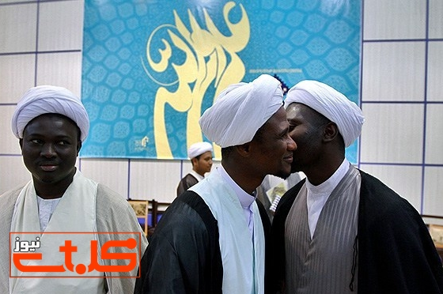

حکومت اسلامی ایران، در کشورهایی که اکثر مردم آن وضعیت مالی و اقتصادی خوبی ندارند، با تاسیس مراکز دینی و پژوهشی شروع به عضوگیری از بین جوانان می‌کند. همین‌طور تعداد زیادی از آن‌ها را که استعداد ترقی دارند شناسایی و به ایران منتقل می‌کند تا آموزش‍‌های دینی و سیاسی بیش‌تری ببینید.
همزمان کشورهای عربی منطقه بارها گزارش دادند که نیروهای وابسته به ایران به شبه نظامیان تروریست آموزش نظامی می‌دهند تا در رکاب حکومت اسلامی و در جهت منافع ایران بجنگند. از حزب‌الله لبنان و حماس گرفته تاحوثی‌ها در یمن چشم انتظار کمک‌های مالی و تسلیحاتی ایران هستند.
به اعتقاد کارشناسان این کار با چند هدف عمده انجام می‌گیرد از جمله ایجاد مراکز اسلامی زیر نظر عوامل وابسته به حکومت برای انجام ماموریت‌های برون مرزی و همین‌طور ترویج اسلام در بین جوانان فقیر و بی‌بضاعت با اهداف توانمند‌سازی آن‌ها در جهت انجام ماموریت‌های دینی یا امنیتی.
این‌که سرنوشت این تعداد طلبه در ایران چه می‌شود و هزینه‌های آن‌ها از چه منبعی تامین می‌شود مشخص نیست، از آن مهم‌تر باید درباره آینده و طرز تفکر آن‌ها بیم داشت.
به تازگی سرویس‌های اطلاعاتی بحرین تعدادی را بازداشت کردند که همگی آن‌ها اعتراف کردند زیر نظر ایرانی‌ها برای انجام نبردهای تروریستی دوره می‌دیدند.
در دی ماه سال 1392، محمد زمانی، معاون امور بین‌الملل حوزه‌های علمیه گزارش داد که بیش از ۱۰ هزار طلبه غیرایرانی در حوزه علمیه قم مشغول به تحصیل هستند.
ایران در بسیاری از کشورهای آسیایی و آفریقایی نظیر سودان و سومالی، تانزانیا، یمن، نیجریه، سوریه، بحرین و غنا درمانگاه و مسجد و مراکز اسلامی تاسیس کرده است و گروهی را جذب دستگاه‌های تبلیغاتی خود کرده و از میان آن‌ها جوانان مستعد برای اجرای اهداف مختلف را شناسایی و به ایران منتقل می‌کند و گفتنی است کمپین‌های تبلیغاتی برای گرویدن به مذهب تشیع در نیجریه را ابراهیم الزکزاکی رهبر گروه موسوم به جنبش اسلامی نیجریه رهبری می‌کند که در حقیقت این‌ها تنها نمونه‌های کوچک و آشکاری از فعالیت‌های هدفمند حکومت اسلامی ایران در راستای دست‌یابی به هدف‌های حکومت اسلامی - شیعی است.

حمایت و پشتیبانی، در هر جنگی بسیار مهم و عامل اصلی تداوم جنگ‌ها به‌شمار می‌رود. در جنگ‏های تروریستی نیز این عامل می‌‏تواند نقش به‌سزایی ایفا کند. موفقیت در جنگ بدون حمایت و پشتبانی برای تروریست‏ها ممکن نیست. آنان نیاز به حمایت مادی، عاطفی و تسلیحاتی دارند. آنان هم‌چنان باید از حمایت نیروی‌های استخباراتی و اطلاعاتی برخوردار باشند، این امر مستلزم به روز کردن اطلاعات برای ادامه و تداوم فعالیت به‌شمار می‌رود.

مبارزه با تروریست در عصر کنونی اگرچه دارای دشواری‌هایی خاص خود را دارد، اما ناممکن نیست. این دشواری بیش‌تر به این دلیل است که تروریست‌ها نیز تلاش دارند از تمام عناصر موجود برای رسیدن به اهداف خود استفاده کنند. مهم‌تر این که آنان حتی قتل عام های عمومی و افراد شخصی را نیز در صورتی که به اهداف‌شان کمک کنند در دستور کار قرار می‏دهند. استفاده از تکنولوژی و عدم اسقرار در مکان خاص و نامعلوم بودن نحوه و فضای عملیات همه و همه از دشواری‌های مبارزه با تروریسم است. با این وجود، همان‌گونه که ذکر گردید، مبارزه با تروریسم امری محال نیست. اما مهم است که این نیروی مدعی ضدتروریسم چه نیرویی و چه طبقه‌ای است!

قطع ارتباط تروریست‌ها با منابع حمایتی آنان از عناصر مهم موفقیت اقدام علیه آنان است. انزوا می‌تواند باعث جدایی فیزیکی و یا بیگانگی سیاسی شود. در جامعه به دلیل مشکلات گسترده دستگاه دولتی و از همه بدتر فساد اداری و سیاسی بسیار وسیع، زمینه پذیرش تبلیغات و راهکارهای دولت تا حدی با مشکل مواجه است و در مقابل این نقطه ضعف، فرصتی برای تجدید حیات و موقعیت‌یابی برای تروریست‌های دولتی و غیردولتی ایجاد کند.

امروزه تروریسم خود را با شرایط کنونی وفق داده و به دشمن مخوفی برای بشریت در آمده است. استفاده از تکنولوژی و شیوه‌های جدید مبارزه، همراه با استفاده از مذهب، نشان از پیچیدگی ماهیت تروریسم امروز است. تروریست‌ها برای دست‌یابی به اهداف خود از عناصر سه گانه زمان، مکان و حمایت استفاده می‌کنند. عمدتا حکومت‌ها در راستای منافع خود، حمایت مادی و معنوی از گروه‌های تروریستی را به‌عهده گرفته و آنان را در خدمت مقاصد سیاسی سازمان‌دهی و کانالیزه می‌کنند. برای مقابله جدی و قاطع با تروریسم، به نیرویی نیاز است که به حرمت و موجودیت و زیست و زندگی انسان اهمیت دهد و منافع و مصلحت طبقاتی و اقتصادی و قدرت و ثروت مدنظرش نباشد! این نیرو همان نیروی بین‌المللی استثمار‌شدگان، محرومان، ستم‌دیدگان بر علیه تروریسم دولتی و غیردولتی، با هدف آزادی و برابری انسان‌هاست!

«پیتر نویمن»، از کارشناسان ترور و مسائل سیاسی و استاد مطالعات امنیت در کینگ کالج لندن و رییس مرکز بین المللی مطالعات افراط گرایی (ICSR) ، در گفتگو با روزنامه سوئیسی «تاگس آنسایگر» تاکید کرده که از لحاظ تاریخی در مسئله تروریسم ما با پدیده‌ای روبه‌رو هستیم که بیست تا سی سال می‌تواند به طول انجامد... مسئله داعش در اروپا هم به گونه‌ای دیگر نیست. در آینده نزدیک ما باید انتظار خطر روزافزون ترور را داشته باشیم. این مسئله از قضا با پایان قریب‌الوقوع داعش در عراق و سوریه مرتبط است. اگر داعش سنگرهای مهم خود در موصل و رقه را از دست بدهد خلافت آن سقوط خواهد کرد. پس از آن بسیاری از اعضای اروپایی داعش به کشور خود بازخواهند گشت.
وی در ادامه در پاسخ به این پرسش که چه تعداد از جنگ‌طلبان اروپای غربی در جبهه داعش در خاورمیانه می‌جنگند گفت: از حدود 10 هزار جنگجوی خارجی داعش 1700 تا 2 هزار نفر از غرب اروپا هستند. حدود 1500 مبارز داعش اروپایی تا به حال به وطن خود بازگشته‌اند.
نویمن در بخش دیگری از این گفتگو تاکید کرد که همکاری بین کشورهای اروپایی در این زمینه هنوز به آن‌جایی که باید باشد نرسیده است.
وی هم‌چنین گفت: هم‌زمان باید از این مسئله جلوگیری به‌عمل آید که جنگجویانی که به اروپا باز می‌گردند نیروهای جدید برای داعش استخدام کرده و آن‌ها را به افراط گرایی سوق دهند. این مسئله در گذشته همواره اتفاق افتاده است.
این کارشناس، هم‌چنین سوء‌استفاده از پدیده هجوم پناهندگان به اروپا برای نفوذ تروریست‌ها به این اتحادیه را از متد جدید داعش ارزیابی کرده و با اشاره به نمونه‌هایی از این‌گونه اقدامات تروریستی توسط پناهندگان گفت: چنین حملاتی دوباره می‌تواند به وقوع بپیوندد.
وی گفت: سازمان‌های امنیتی باید به خطر افراط گرایی در بین پناهندگان توجه بیش‌تری داشته باشند.
نویمن، در بخش دیگری از این مطلب با این مسئله که مسلمانان را در چنین شرایطی تحت مظنون عمومی قرار دهیم مخالفت کرده و درباره تاثیرات انتخاب ترامپ به‌عنوان رییس جمهور آمریکا بر مسئله مبارزه با ترور گفت: سازمان‌های مختلف جهادی تا به‌حال نظر مثبتی درباره انتخاب ترامپ داشته‌اند.

ترامپ در دوران مبارزات انتخاباتی خود نظرات منفی درباره مسلمانان داشته است و به این ترتیب این مسئله برای جهادی‌ها دوباره ساده‌تر می‌ شود که اختلافات با غرب را به‌عنوان جنگ غرب علیه اسلام به نمایش بگذارند.

خانم هیلاری کلیتنون وزیر خارجه سابق ایالات متحده به صراحت اعلام کرد که گروه تروریستی داعش ساخته و پرداخته ایالات متحده است، همه هم می‌دانند که گروه تروریستی القاعده توسط ایالات متحده جهت مقابله با شوروی سابق ایجاد شد، آیا چگونه می‌توان باور کرد که ایالات متحده در صدد خواهد بود این گروه‌های خود ساخته را نابود کند؟!

ایالات متحده ائتلافی از بیش از 68 کشور به بهانه مبارزه و نابودی تروریست‌ها ایجاد کرد اما پس از حدود پنج سال از تشکیل این ائتلاف مشاهده کردیم که این ائتلاف به جای تضعیف داعش و گروه‌های تروریستی در سوریه و عراق به تقویت آن‌ها کمک کرد. در این میان اگر روسیه و حکومت اسلامی ایران و حزب‌الله لبنان حامی حکومت آدم‌کش بشار اسد بودند و هستند در مقابل آمریکا، اروپا، ترکیه، عربستان سعودی و...، حامی داعش و دیگر گروه‌های تروریستی اسلامی و نیروی دیگری به نام «ارتش آزاد سوریه» بودند و هنوز هم هستند. نیرو و مهمات و تسلیحات و حمایت‌های مالی و غیره هم همه از طریق حکومت ترکیه به رهبری رجب طیب اردوغان و اردن هم‌پیمانان ایالات متحده در این ائتلاف برای تروریست‌ها تامین می‌شد شاید هنوز هم می‌شود.

نتیجه‌گیری
در واقع خودرو، یک وسیله کشتار قابل دسترس‌تر از وسایل انفجاری است. روش جدید جلب تعداد بیش‌تری از افراد به‌گروه‌های تروریستی را ممکن می‌سازد. افرادی که هرگز ارتباطی با هیچ یک از گروه‌های اسلامی نداشته‌اند اما از اهداف و اعمال و دیدگاه‌های آن‌ها طرفداری می‌کنند
مهم‌ترین روش حفاظت از اماکن عمومی با کمک کارگذاشتن ستون‌های فلزی است. هم‌چنین قرار است در آینده با کمک فناوری مانع از تصادم خودرو با مردم شد. خودروها به‌سیست‌هایی مجهز خواهند شد که به‌طور اتوماتیک خودرو را متوقف خواهند کرد اگر راننده نسبت به خطر تصادف واکنش نشان ندهد. طبق گفته رسانه‌‌ها، کامیونی که در عمل تروریستی برلین در دسامبر سال 2016 میلادی شرکت داشت مجهز به چنین سیستمی بود که مانع از شمار بیش‌تر قربانیان شد. در سال 2012 میلادی، اتحادیه اروپا قانونی به‌تصویب رساند که بر طبق آن، تمام خودروهای سنگین و کامیون‌ها، باید مجهز به سیستم‌های ترمز اتوماتیک باشند. اما همه این اقدمات مسکنی بیش نیست و درد اصلی جامعه را به هیچ‌وجه درمان نمی‌کند! چرا که درمان اصلی، در گرو تغییر وضعیت موجود طبقاتی و از بین بردن همه تحقیرها، تهدیدها، سرکوب‌ها، آسیب‌های اجتماعی ناشی از فقر و بیکاری، و جنگ‌ها علیه بشریت در سراسر گیتی است!
اگر روزی روزگاری، دولت‌های غربی پدیده «داعش» را جدی نمی‌گرفتند و یا آن را بلایی در خاورمیانه می‌دانستند و خود با حامین منطقه ای خود، مستقیما با تهاجم و جنگ و تروریسم دولتی، گاهی در حمایت از نیروهایی هم‌چون داعش و یا در سکوت، نظاره‌گر سقوط شهرهای عراق، سوریه، لیبی و... بودند و به اقدامات تروریستی اعتنایی نمی‌کردند و در نهایت هم با قوای اندک وارد میدان مبارزه با «داعش» در خاورمیانه شدند، امروز در خیابان ها، میادین، کوچه پس کوچه‌های و مراکز شهرهای اروپایی با «گرگ‌های تنهایی» مواجهند که احساس امنیت را از میان برده‌اند و نه تنها شهروندان غربی را با وحشت دست به گریبان کرده‌اند، بلکه عاملی مهمی در تقویت و رشد و گسترش گرایشات راست و فاشسیتی و ضدخارجی محسوب می‌شوند.
این تجربه، تایید مجدد بر این نکته مهم و کلیدی است که ناامنی و تروریسم حد و مرز نمی‌شناسد و هم‌چون شعله‌های آتش اگر مهار نشود، دایره آن به‌سرعت گسترش یافته و تا دوردست‌ترین مناطق را هدف قرار می‌دهد و می‌سوزاند و تخریب می‌کند. بنابراین، خیلی ساده امنیت مردم هر کشوری، در گرو امنیت نقاط دیگر است و این امنیت حاصل نخواهد شد مگر با کم شدن شکاف طبقاتی، تامین کار و زندگی بهتر برای همه؛ پایان دادن به گتوسازی، توجه به آموزش و زندگی جوانان، جلوگیری از تبلیغات مداوم راسیستی و خارجی‌ستیزی، گسترش آزادی، برابری، عدالت اجتماعی و دموکراسی و مهم‌تر از همه دست‌کم کاهش بهره‌کشی و استثمار انسان از انسان است!
نهایتا در دنیای امروز، آن‌چه تا کنون اتفاق افتاده استثمار انسان نگاه ابزاری به انسان و خفت و ذلت انسان توسط سیستم سرمایه‌داری است. چنان که اکثریت انسان‌ها به این دلیل به دنیا آمده‌اند و زنده‌اند تا چرخ ماشین سرمایه‌داری را بچرخانند و برای سرمایه‌داران کسب سود کنند. هر موقع هم نیاز سرمایه بود می‌توان تعداد بی‌شماری از این انسان‌ها را قربانی کرد. سئوال این است که قرار بود علم و تکنولوژی جدید و ثروت اجتماعی، در خدمت بشر و ابزاری برای تحکیم مقام و موقعیت انسانی باشد، در صورتی که این مسئله وارونه است و این انسان است که هم‌چون ابزاری بی‌اراده و بی‌دفاع در خدمت تکنولوژی جدید و قدرت و حاکمیت قرار گرفته است.
از این‌رو، خطر جنگ، تروریسم، بحران‌های اقتصادی، سیاسی و اجتماعی جدی و بزرگی جهان کنونی را تهدید می‌کند. چون ثروت و قدرت و سلاح‌ها به ویژه سلاح‌های اتمی و شیمایی و کشتار جمعی در اختیار کسانی قرار دارد که به هیچ چیز جز منافع طبقاتی خود و بقای سلطه‌ غیرانسان‌شان در سرکوب و استثمار وحشیانه اکثریت شهروندان جهان نمی‌اندیشند، که در این میان یکی از این روش‌ها نیز تروریسم دولتی و غیردولتی است که همواره از کودکان و انسان‌های بی‌دفاع و بی‌گناه قربانی می‌گیرند!
چهارشنبه بیست و سوم 1396 - دوازدهم آوریل 2017

